关于教师调、停、补课网上申请的通知

各系、各部门：

为适应教学管理现代化需要，提高教学管理效率，现将教师调、停、补课网上申请的方法通知如下：

1. 教师如需进行停、补课，请登录新教务系统，按停、补课申请操作流程进行申请。

注：①所有申请均需各系审核、教务处审批后方能生效。

②停课后方能进行补课申请操作。

1. 教师如需进行调课操作，请登录新教务系统，按调课申请操作流程进行申请。

注：①所有申请均需各系审核、教务处审批后方能生效。

②此调课只针对某一周内课程进行调整，不能调整至其他周，课程如需调整去其他周的，请按停、补课方式操作。

1. 各系教学副主任对教师调、停、补课申请进行审核后，教务处将于每周一上午集中对教师调、停、补课申请进行审批，如有特殊情况需教务处提前审批的，请电话联系。

教务处

2017年9月13日

后附调、停、补课申请操作流程

停、补课申请操作流程

停课

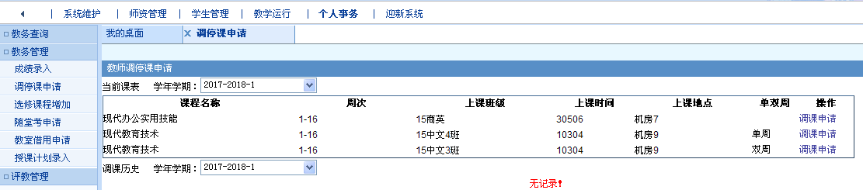

1、点击 “调停课申请”

3、点击相应课程的“调课申请”

1、点击 “个人事务”

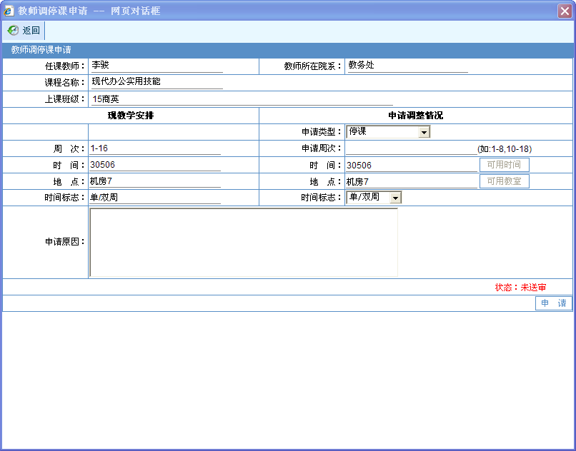

7、点击“申请”按钮“”

6、填写“申请原因”“”

5、填写“申请周次”

4、选择 “停课”

C:\Documents and Settings\Administrator\Application Data\Tencent\Users\405934852\QQ\WinTemp\RichOle\}~${RJL3LW7S)XBTZX75}2R.png

以上工作完成后，待系部审核，教务处审批后生效。C:\Documents and Settings\Administrator\Application Data\Tencent\Users\405934852\QQ\WinTemp\RichOle\SYS2V@E[)ECF6Z$L0_JP1{K.png

**补课**

停课审批通过后，教师可进行补课操作。

C:\Documents and Settings\Administrator\Application Data\Tencent\Users\405934852\QQ\WinTemp\RichOle\CT[J1B6SZFIV6P{8BY%DCL8.png

1、点击“补课”“”

2、填写“申请周次”

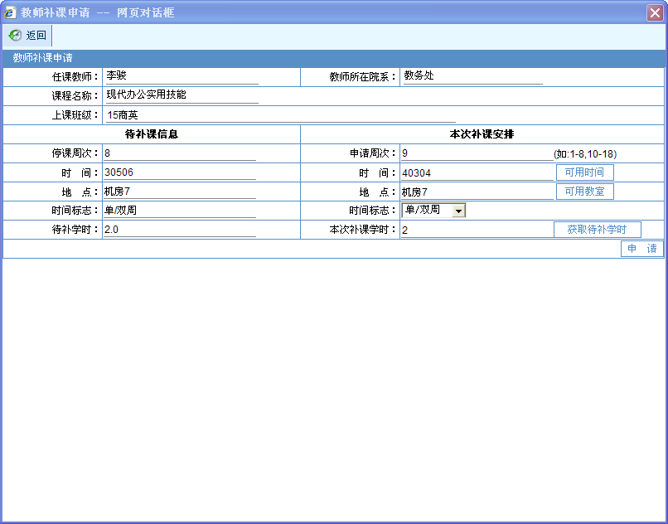

7、点击“申请”按钮“”

6、点击“获取待补学时”“”

5、选择“时间标志”

注：注意单双周

4、点击“可用教室”

3、点击“可用时间”

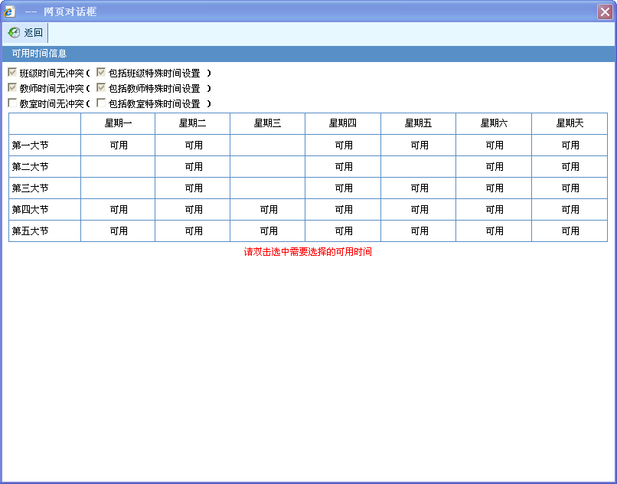

3、双击“可用”

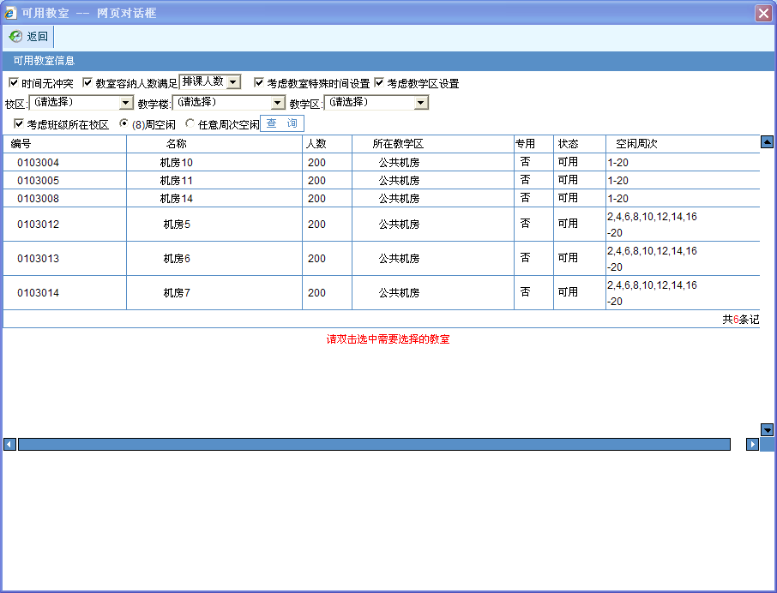

4、双击“教室”

以上工作完成后，待系部审核，教务处审批后生效。C:\Documents and Settings\Administrator\Application Data\Tencent\Users\405934852\QQ\WinTemp\RichOle\SYS2V@E[)ECF6Z$L0_JP1{K.png

**调课申请操作流程（仅限申请周内课程调整）**



3、点击相应课程的“调课申请”

1、点击 “调停课申请”

1、点击 “个人事务”

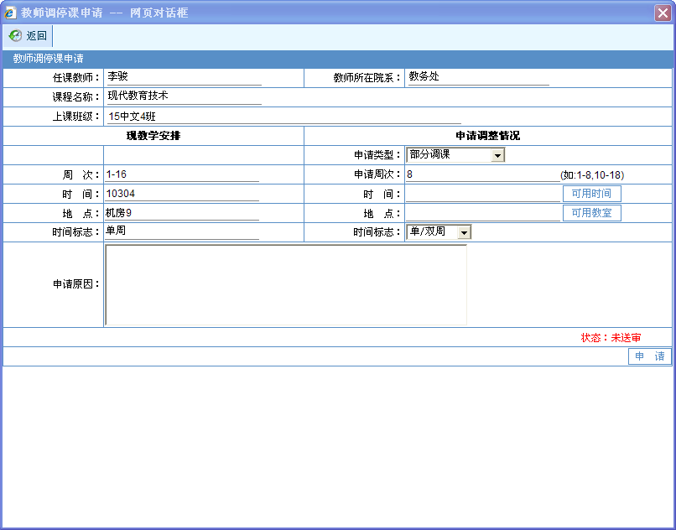

6、点击“可用时间”

7、点击“可用教室”

5、填写“申请周次”

4、选择 “部分调课”



6、双击“可用”



7、双击“教室”

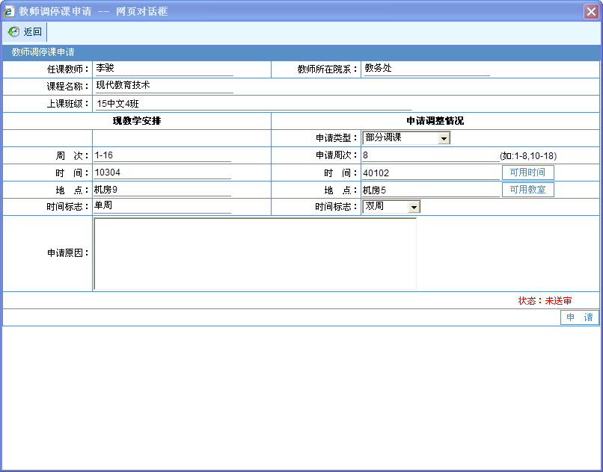

10、点击“申请”按钮“”

9、填写“申请原因”“”

8、选择“时间标志”

注：注意单双周

以上工作完成后，待系部审核，教务处审批后生效。C:\Documents and Settings\Administrator\Application Data\Tencent\Users\405934852\QQ\WinTemp\RichOle\SYS2V@E[)ECF6Z$L0_JP1{K.png